客户化开发详细需求

（应收应付模块 代收代付业务）

建立日期: 2015-10-11
修改日期: 2015-10-11
文控编号: UF_NC_Localization-03_V1.0

实 施 顾 问： | Jacky Shi ( 施新建 )
日 期： | 2015-10-11

文档控制

修改记录：

日期 | 作者 | 版本 | 修改参考号 | 备注
2015-10-11 | 施新建 | V1.0 |  | 此文档为初始版本文档。

调研记录：

时间 | 部门 | 被访者 | 调研人 | 备注
6、13 | 资材部采购科 | 陈晓梅、王勇 | 甘书钰、钟旭兴、黄维瀚

目 录
1 目前产品功能（以内部代付为例） 4
1) 应付单（A公司 发票币种：CNY 本位币为SGD） 4
2) 付款单（B公司 银行账户币种：EUR 本位币为USD） 4
3) 自动生成的A公司核销单（本位币SGD） 5
4) 自动生成的A公司汇兑损益（本位币SGD） 5
5) 目前无法达到的功能 5
2 开发功能要求: 5
1) 在“业务参数设置-集团”节点，针对“应收管理”模块、“应付管理”模块各增加一个参数，参数名称为“代收代付的单据类型”，参数值为手工录入。 5
2) 在“业务参数设置-集团”节点，针对“应收管理”模块、“应付管理”模块各增加一个参数，参数名称为“代收代付的收付款协议”，参数值为手工录入。 6
3) 在“业务参数设置-集团”节点，针对“应收管理”模块、“应付管理”模块各增加一个参数，参数名称为“代收代付的税码”，参数值为手工录入。 7
4) 付款单审批时自动生成 审核状态的应付单、应收单 7
5) 收款单审批时自动生成 应付单、应收单 9
3 技术要求： 10

功能详细需求

目前产品功能（以内部代付为例）

应付单（A公司 发票币种：CNY 本位币为SGD）

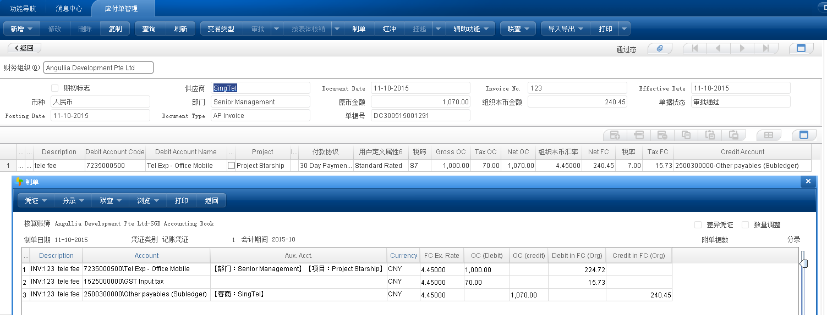

借：费用科目 CNY 1000 FC-SGD:224.72
借：GST CNY 70 FC-SGD:15.73
贷：应付账款—供应商：X公司 CNY500 FC-SGD: 240.45

付款单（B公司 银行账户币种：EUR 本位币为USD）

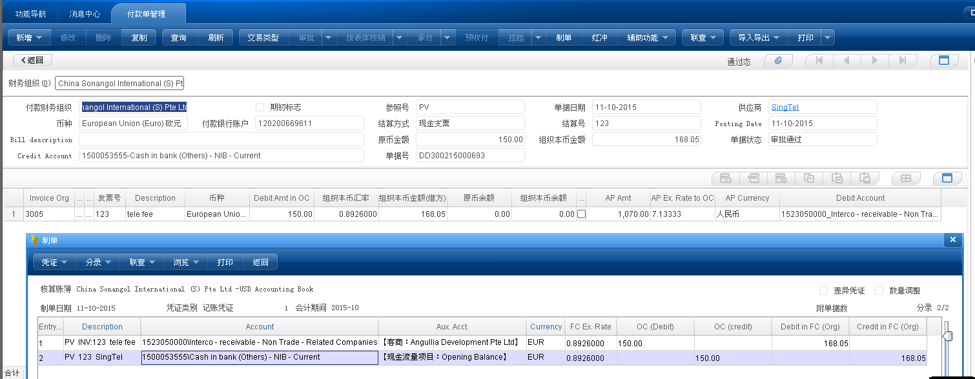

需事先维护 EUR—CNY的汇率
借：应收账款—A公司 EUR150 FC-USD:168.05
贷：银行账款---某账户 EUR150 FC-USD:168.05

自动生成的A公司核销单（本位币SGD）
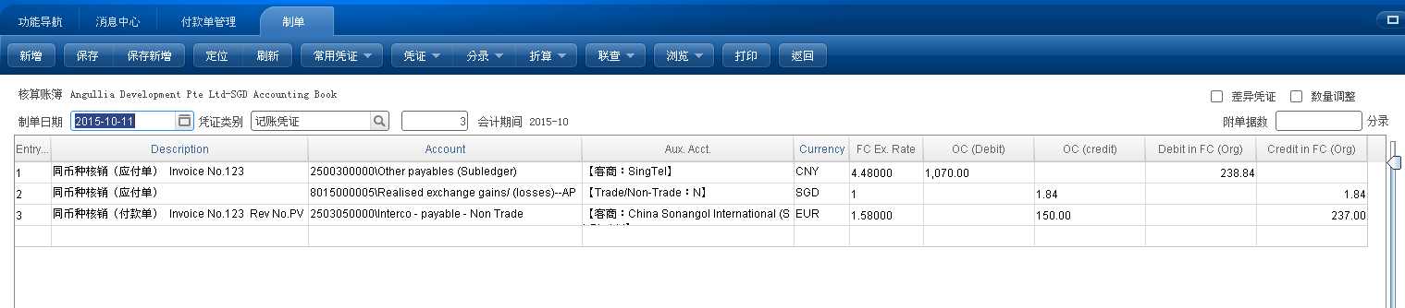
借：应付账款---供应商：X公司 CNY1070 FC-SGD:238.84
贷：应付账款---B公司 EUR150 FC--SGD: 237
贷：汇兑损益 SGD1.84 FC-SGD:1.84

自动生成的A公司汇兑损益（本位币SGD）

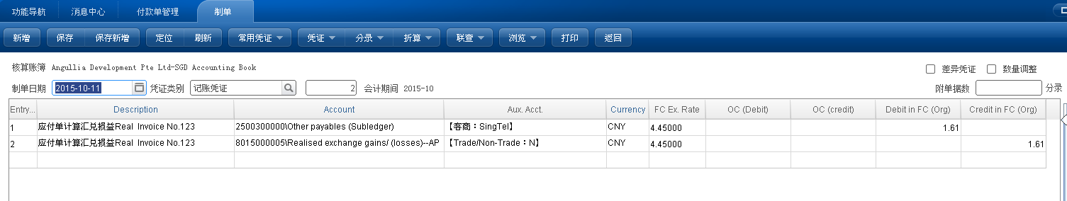
借：应付账款—供应商：X公司 FC-SGD:1.61
贷：已实现汇兑损益 FC-SGD:1.61

238.84+1.61=240.45(应付账款本币金额)

目前无法达到的功能

目前是通过发票所在公司的核销单 生成应付账款的贷方金额。无法在应付系统生成应付单，造成在应付账龄分析时无法生成相应的账龄分析数据，进而总账的应付账款与应付系统的应付账款无法进行对账。

目前是通过付款单生成 应收账款的借方金额。 无法在应收系统生成应收单，造成在应收账龄分析时无法生成相应的账龄分析数据，进而总账的应收账款与应收系统的应收账款无法进行对账。

海外客户目前普遍存在代收代付的业务，目前产品的支持方式无法满足客户需求，所以需要进行相应的客户化开发。

开发功能要求:

在“业务参数设置-集团”节点，针对“应收管理”模块、“应付管理”模块各增加一个参数，参数名称为“代收代付的交易类型”，参数值为手工录入。

该参数值 由实施人员手工输入。 实施人员应保证该值与应收单的特殊交易类型、应付单的特殊交易类型的编码一致。
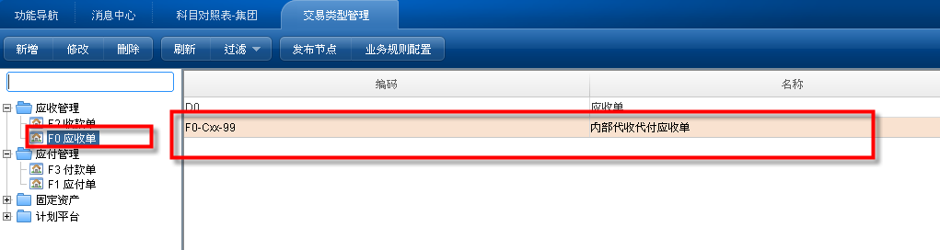
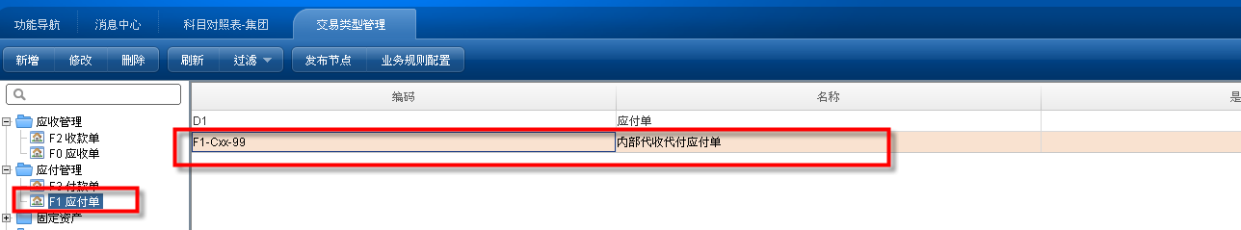

备注1：该需求主要用于针对代收代付生成的应收单、应付单独立配置会计平台的转换模板，以便与正常的应收单应付单模块进行区分。
备注2：该需求可以避免收付协同功能出现的重复生成单据问题。（如果代收代付生成的应收单、应付单与正常使用的交易类型一致，同时应收应付设置了协同，则系统会自动根据应收单协同生成应付单，造成单据重复问题。）

在“业务参数设置-集团”节点，针对“应收管理”模块、“应付管理”模块各增加一个参数，参数名称为“代收代付的收付款协议”，参数值为手工录入。
该参数值 由实施人员手工输入。 实施人员应保证该值与收款协议、付款协议中某特殊收付款协议一致。
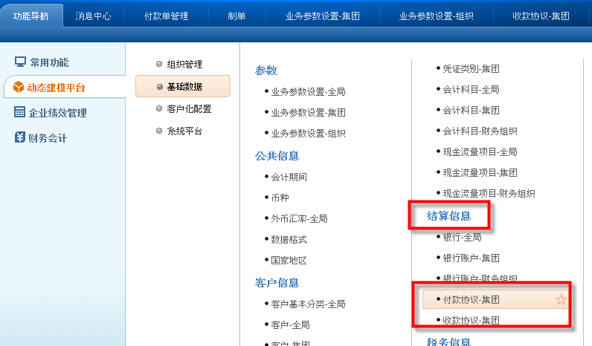

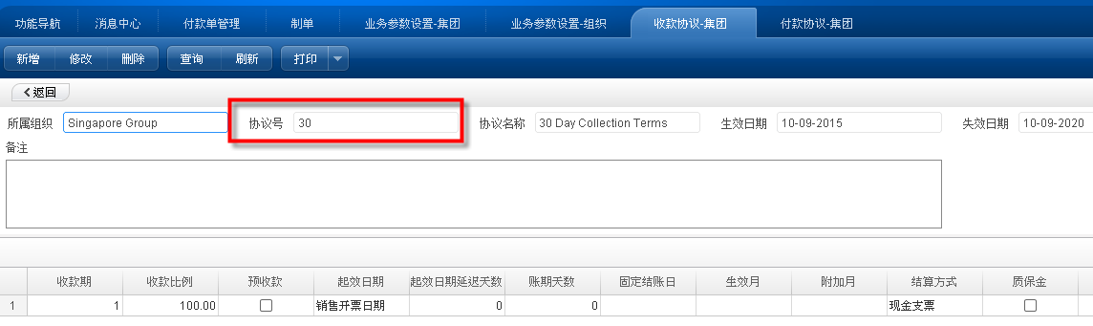
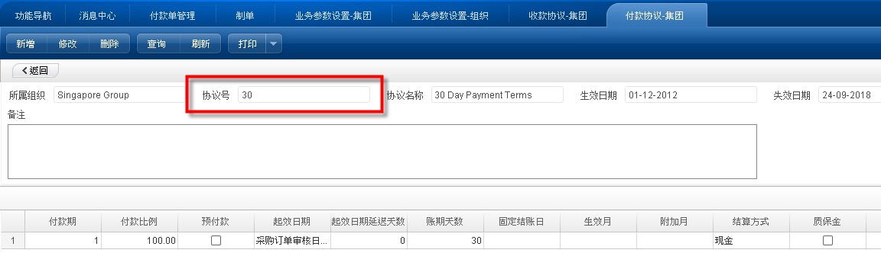

在“业务参数设置-集团”节点，针对“应收管理”模块、“应付管理”模块各增加一个参数，参数名称为“代收代付的税码”，参数值为手工录入。
该参数值 由实施人员手工输入。 实施人员应保证该值与税码档案中某税码一致。

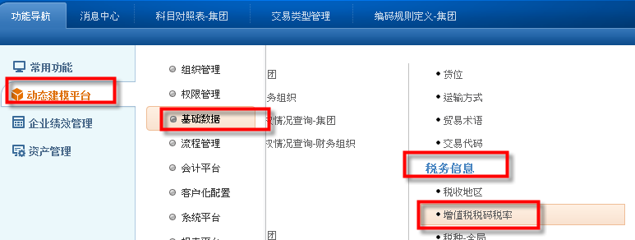

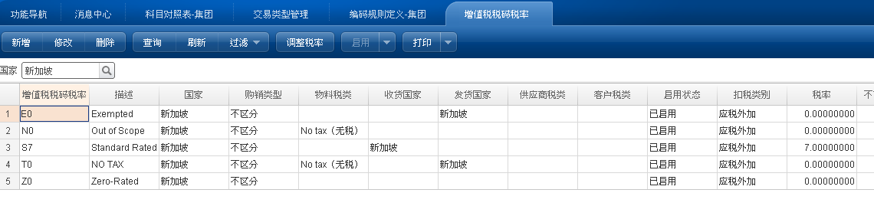

付款单审批时自动生成 审核状态的应付单、应收单

付款单审核时 需生成付款公司审核状态的应收单、发票所在公司审核状态的应付单（以上面的例子来说，就是应自动生成 A公司的应付单、B公司的应收单。）
前提条件：
付款单行的来源业务单元与付款单所在业务单元不一致

应收单相关字段的取值规则如下：
应付单交易类型 取应付系统的参数“代收代付的交易类型”的参数值
单据日期取付款单单据日期
起效日期取付款单单据日期
内部交易协同号
表体到期日期取起效日期加收款协议中的账期天数
客户字段取付款单财务组织对应的内部客户
交易类型 取应收系统的参数“代收代付的收付款协议”的参数值。
币种取付款单的表体对应币种
原币无税金额取付款单表体借方原币金额字段
税码档案字段取应收系统的参数“代收代付的税码”的参数值。
组织本币金额、集团本币金额、全局本币金额的相应字段（无税、税、含税）取币种对组织本币币种、集团本币币种、全局本币币种的汇率折算的金额
收款协议取取应收系统的参数“代收代付的收付款协议”的参数值
内部交易结算号（confernum）取付款单的单据号
应收单的表头、表体自定义项均取付款单对应的相应自定义项

应付单相关字段的取值规则如下：
应收单交易类型 取应收系统的参数“代收代付的交易类型”的参数值
单据日期取付款单单据日期
起效日期取付款单单据日期
内部交易协同号
表体到期日期取起效日期加收款协议中的账期天数
供应商字段取付款单财务组织对应的内部供应商
交易类型 取应收系统的参数“代收代付的收付款协议”的参数值
币种取付款单的表体对应币种
原币无税金额取付款单表体借方原币金额字段
税码档案字段取应付系统的参数“代收代付的税码”的参数值。
组织本币金额、集团本币金额、全局本币金额的相应字段（无税、税、含税）取币种对组织本币币种、集团本币币种、全局本币币种的汇率折算的金额
付款协议取取应付系统的参数“代收代付的收付款协议”的参数值
内部交易结算号（confernum）取付款单的单据号
应付单的表头、表体自定义项均取付款单对应的相应自定义项

付款单弃审时 自动删除付款公司审核状态的应收单、发票所在公司审核状态的应付单（如果目的单据已经生成凭证，则不允许弃审，并给出提示）

需求1：付款单可能存在多行，即一张付款单既帮其他公司进行付款，也帮本公司进行付款单时，自动生成的应付单、应收单仅体现帮其他公司付款的金额。

举例如下：
A公司应付单 原币-CNY1000 本位币SGD
B公司应付单 原币-SGD20 本位币USD

B公司帮A公司支付应付单CNY1000、同时也支付本公司的SGD20, 支付的币种为EUR。则自动生成的应付单、应收单仅体现CNY1000.

需求2：自动生成的应收单、应付单应能够体现在付款单的联查结果中。即在点击付款单联查单据时，能够看到下游的应收单及应付单。
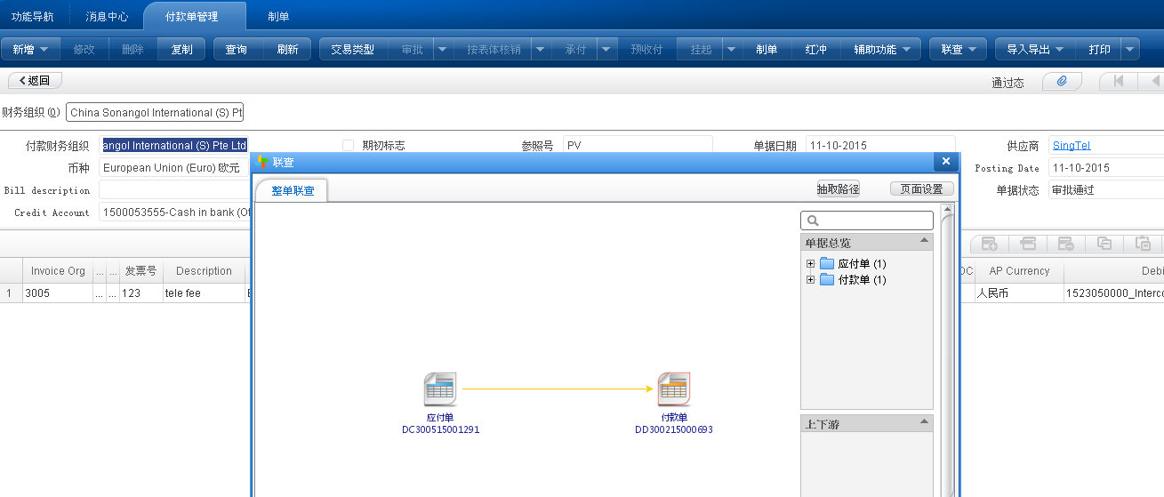

收款单审批时自动生成 应付单、应收单
收款单审核时 需生成发票公司审核状态的应收单、收款所在公司审核状态的应付单
生成的前提条件：
收款单行的来源业务单元与收款单所在业务单元不一致

应收单相关字段的取值规则如下：
应付单交易类型 取应付系统的参数“代收代付的单据类型”的参数值
单据日期取收款单单据日期
起效日期取收款单单据日期
内部交易协同号取
表体到期日期取起效日期加收款协议中的账期天数
客户字段取收款单财务组织对应的内部客户
交易类型 取应收系统的参数“代收代付的收付款协议”的参数值。
币种取收款单的表体对应币种
原币无税金额取收款单表体贷方原币金额字段
税码档案字段取应收系统的参数“代收代付的税码”的参数值。
组织本币金额、集团本币金额、全局本币金额的相应字段（无税、税、含税）取币种对组织本币币种、集团本币币种、全局本币币种的汇率折算的金额
收款协议取取应收系统的参数“代收代付的收付款协议”的参数值
内部交易结算号（confernum）取收款单的单据号
应收单的表头、表体自定义项均取收款单对应的相应自定义项

应付单相关字段的取值规则如下：
应收单交易类型 取应收系统的参数“代收代付的单据类型”的参数值
单据日期取收款单单据日期
起效日期取收款单单据日期
表体到期日期取起效日期加收款协议中的账期天数
内部交易协同号取
供应商字段取收款单财务组织对应的内部供应商
交易类型 取应收系统的参数“代收代付的收付款协议”的参数值
币种取收款单的表体对应币种
原币无税金额取收款单表体贷方原币金额字段
税码档案字段取应付系统的参数“代收代付的税码”的参数值。
组织本币金额、集团本币金额、全局本币金额的相应字段（无税、税、含税）取币种对组织本币币种、集团本币币种、全局本币币种的汇率折算的金额
付款协议取取应付系统的参数“代收代付的收付款协议”的参数值
内部交易结算号（confernum）取收款单的单据号
应付单的表头、表体自定义项均取收款单对应的相应自定义项

收款单弃审时 自动删除发票公司的应收单、收款所在公司的应付单（如果目的单据已经生成凭证，则不允许弃审，并给出提示）

需求1：收款单可能存在多行，即一张收款单既帮其他公司进行收款，也帮本公司进行付款单时，自动生成的应付单、应收单仅体现帮其他公司收款的金额。

举例如下：
A公司应收单 原币-CNY1000 本位币SGD
B公司应收单 原币-SGD20 本位币USD

B公司帮A公司收取应收单CNY1000、同时也收取本公司的SGD20, 收款的币种为EUR。则自动生成的应付单、应收单仅体现CNY1000.

需求2：自动生成的应收单、应付单应能够体现在收款单的联查结果中。即在点击付款单联查单据时，能够看到下游的应收单及应付单。

技术要求：

- NC适用版本：开发的补丁需适用于NC633版本，需提供开发补丁的源代码。
- 数据库要求：开发的补丁需适用于NC所能支持的数据库，即需支持ORACLE/SQLSERVER/DB2数据库。
- 开发的补丁需支持多语机制。
- 收款单、付款单生成相应的应收单应付单需支持单据转换规则的配置（标准产品的上下游数据交换都是通过这个功能进行扩展开发的）
